Муниципальное бюджетное дошкольное образовательное учреждение детский сад № 18 "Солнышко"

Дидактическая авторская игра «Волшебные дуги»
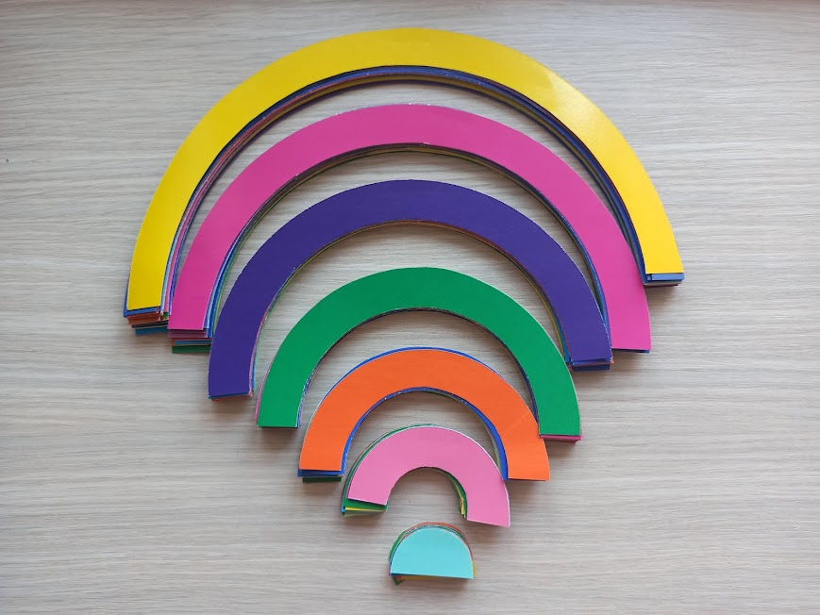
воспитатель:
М.С. Пекарская

г.Приморско-Ахтарск

Дидактическая авторская игра «Волшебные дуги»
Основная цель: развитие у детей дошкольного возраста творческих способностей, приобретение сенсорного опыта, знакомство с основными цветами.
Задачи:
- формирование творческого воображения, фантазии;
- развитие мелкой моторики пальцев рук;
- развитие логического и образного мышления;
- развитие зрительно- моторной координации;
- закрепление знаний об основных цветах;
- знакомство с тёплыми и холодными цветами и их оттенками;
- закрепление математических понятий «один – много»;
- развитие умений группировать (сортировать) дуги по цвету, размеру;
- воспитание умения работать в коллективе и самостоятельно;
- формирование мотивации к творчеству и развитие усидчивости;
- ознакомление детей с различными эмоциональными состояниями человека (радость, испуг, удивление, злость).
Материал и оборудование: Дидактическая игра «Волшебные дуги» состоит из плотного картона всех цветов радуги , разные по величине (каждого размера по 21 штуки; 3 дуги одного цвета в каждом диаметре); карточки-схемы – образцы узоров; «поле» лист картона форматом А2 или любая другая поверхность контрастного цвета (белого).
Всего дуг – 7видов (размеров). Общее количество дуг - 147 штук. Толщина дуг 2 см. Диаметр самой большой дуги 28см, последующие меньше на 4см, соответственно: 24см; 20см; 16см; 12см; 8см и 4см.
Описание игры: у ребёнка – дуги разного цвета, разные по величине, соединение (сочетание) которых позволит ему создать выразительные образы, от простых узоров до невообразимых, ярких красочных панно или картин.
Игра ребёнка всегда результативна. В ходе игры развиваются внимание и память, мышление и воображение, наблюдательность и эстетика восприятия. Ребёнок включается в активные действия придумывая и создавая узор. Он начинает интуитивно «чувствовать» пространство, компоновать на нём узоры. Также данная игра способствует снятию стресса и облегчению психологического состояния.
С целью формирования коммуникативных навыков, сплочения группы детей - в данном случае предлагается детям создать общий коллаж (картину) на большом листе (поле).

Варианты игр

Игра №3 «Собери животных» (Приложение 1. Карточки схемы).
Цель: развивать умение действовать по образцу и соотносить свою работу с образцом.
Игра №1 «Выложи узор по образцу» (Приложение 2. Карточки-схемы).
Цель: Учить детей выполнять действия по показу и образцу формировать способности к творческому созданию и комбинированию элементов в композиции. Развивать внимание, память, цветовое восприятие, мелкую моторику рук.
Игра №2 «Дизайнер» придумай и выложи свой узор.
Цель: Познание сочетания элементов по цвету, расположению и размеру, развитие пространственного мышления, воображения, наблюдательности и эстетики восприятия.
Игра №4 «Покажи своё настроение» (Приложение 3. Эмоции – карточки).
Цель: Формирование представления детей о различных эмоциональных состояниях людей; развитие способности узнавать определенные положительные и отрицательные эмоции; по мимике определять эмоциональное состояние человека.
Игра №5 «Художники» выложить панно или картину.
Цель: Развитие художественно-эстетических способностей
Игра №6. «Построй пирамиду» (Приложение 4. Карточки-схемы).
Цель: Развиие у детей умений устанавливать соотношение между несколькими предметами по величине.
Игра №7 «Сравни и сосчитай». (Приложение 5. Карточки-схемы).
Цель: Развивать умение детей складывать; способствовать закреплению счёта. .
Игра №6 «Сортировка» по размеру, по цвету. (Приложение6.)
Цель: Развивать умение детей сравнивать два и более предметов (дуг) по величине; способствовать закреплению счёта.
Игра №7 «Картина» коллективная работа. (Приложение 7.)
Цель: Формирование коммуникативных навыков, сплочения группы детей.

Приложение 1
Карточки-схемы
к игре «Собери животных»
Рисунок 1. Слон  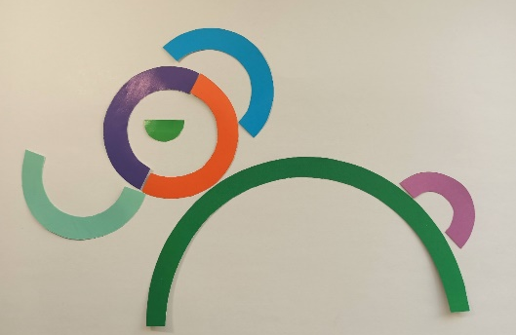 | Рисунок 2. Лев  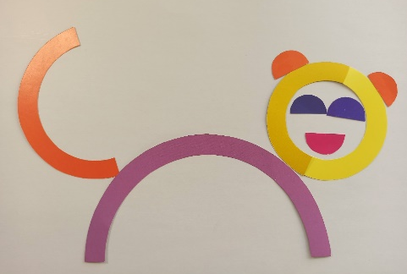
Рисунок 3. Кот  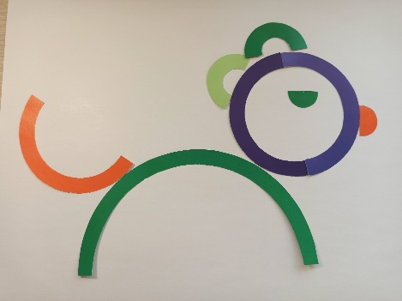 | Рисунок 4. Курица и цыплёнок  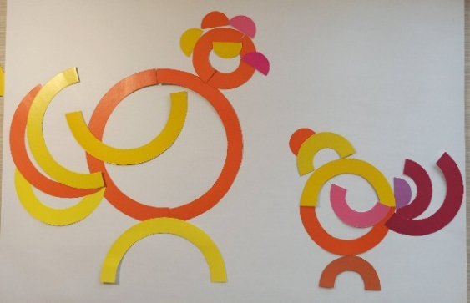
Рисунок 5. Курица  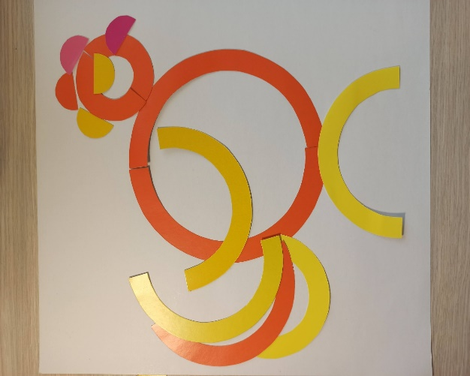 | Рисунок 6. Петушок  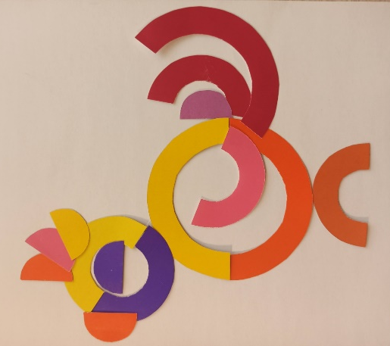
Рисунок 7. Краб  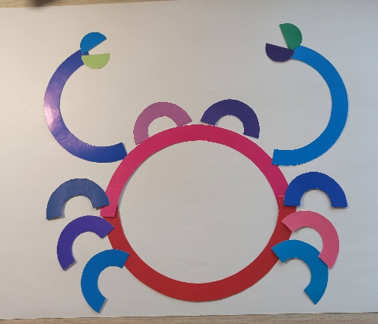 | Рисунок 8. Ёжик  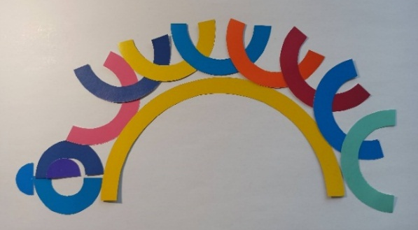
Рисунок 9. Обезьянка  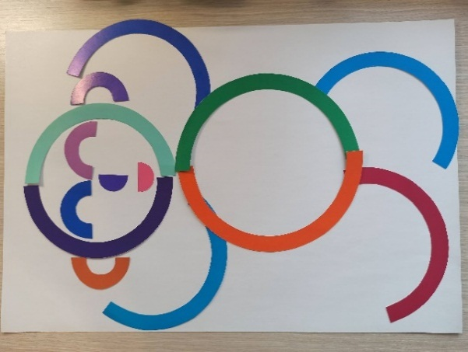 | Рисунок 10. Зайчик  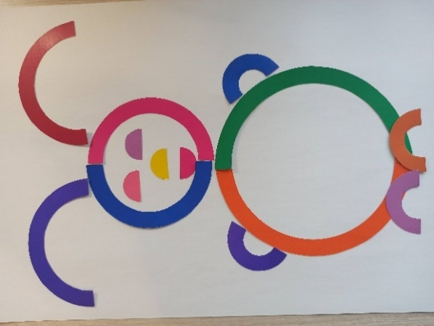
Рисунок 11. Черепаха  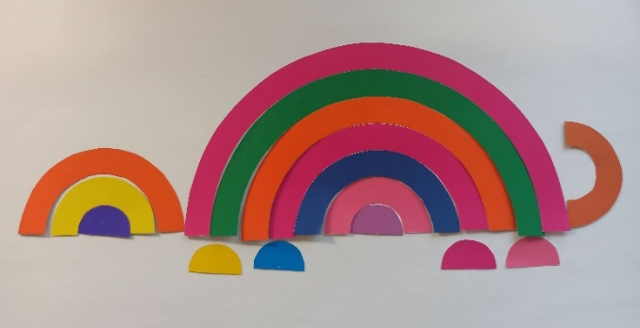 | Рисунок 12. Котёнок  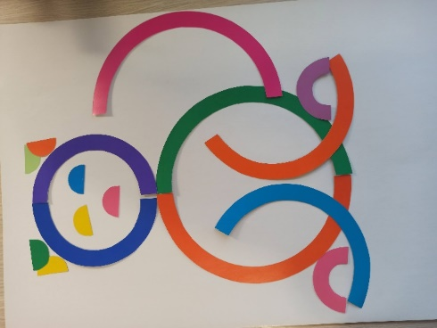
Рисунок 13.Спящий кот  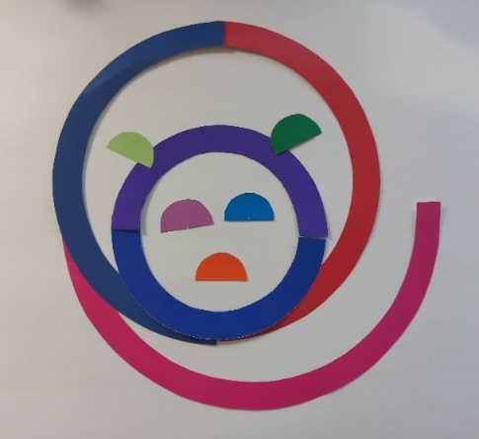 | Рисунок 14. Улитка  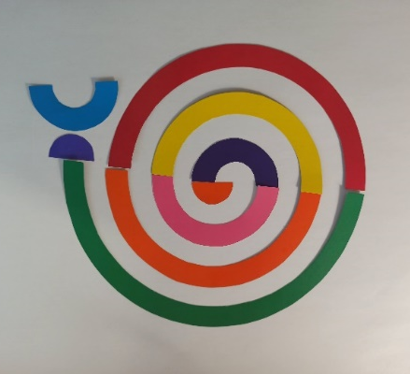
Рисунок 15. Бабочка  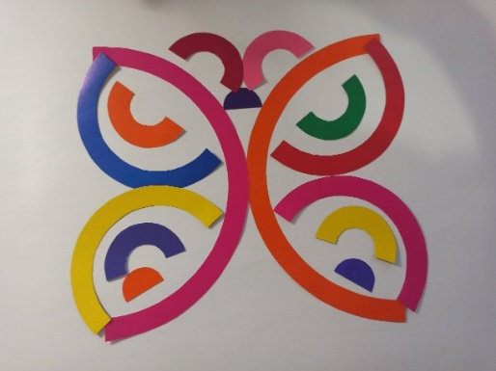 | Рисунок 16. Божья коровка  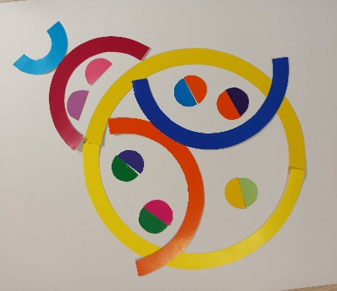
Рисунок 17. Гусеница | Рисунок 18. Медведь  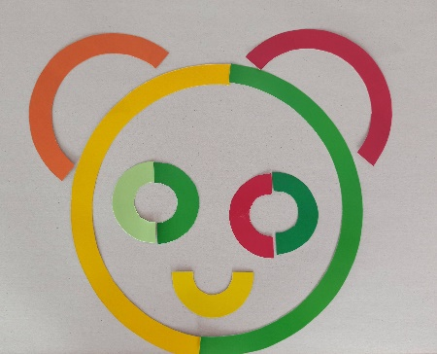

Приложение 2
Карточки-схемы
к игре «Выложи по образцу»

Рисунок 19. Цветочная полянка  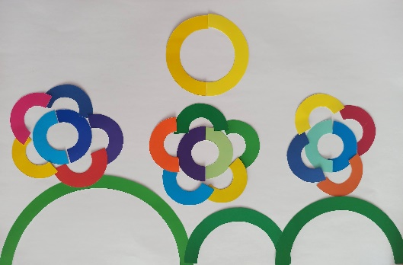 | Рисунок 20. Медуза  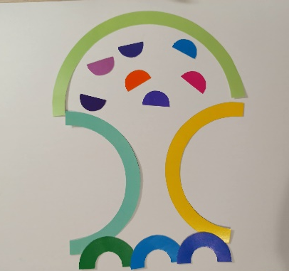
Рисунок 21. Планета Земля  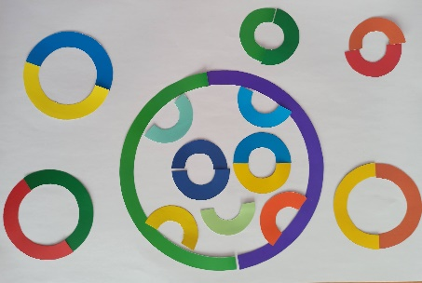 | Рисунок 22. Мальчик  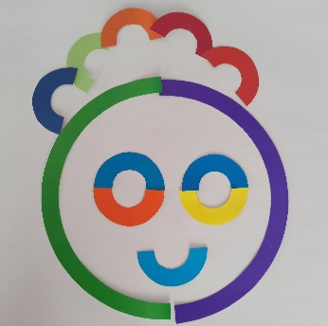
Рисунок 23. Солнышко  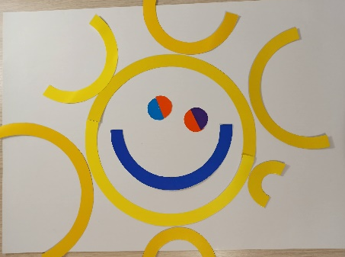 | Рисунок 24. Цветочная полянка и бабочки  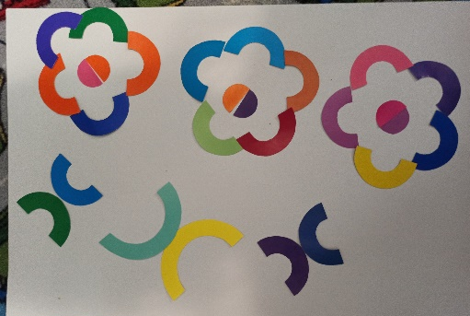
Рисунок 25. Снеговик
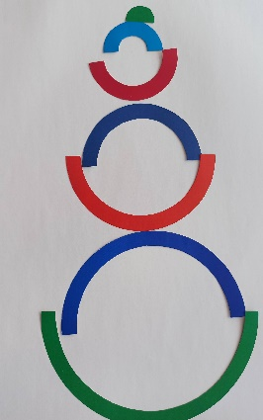

Фантазийные узоры-карточки
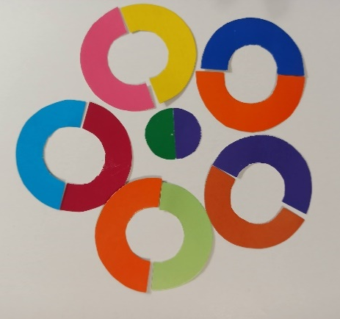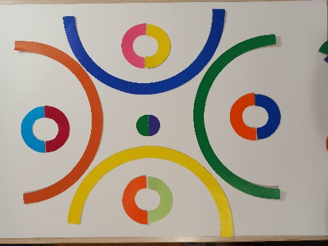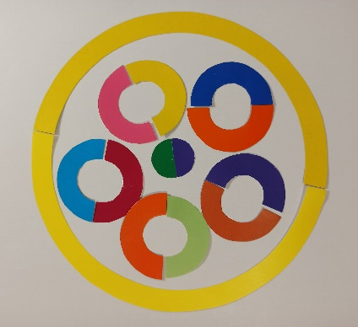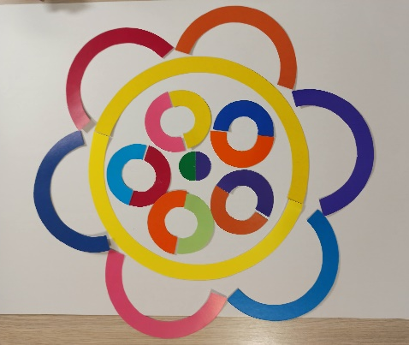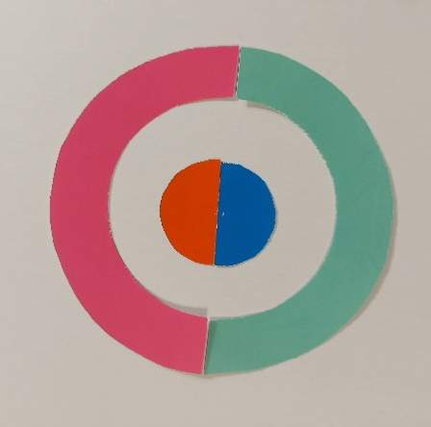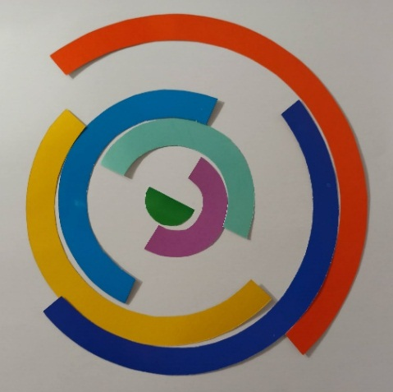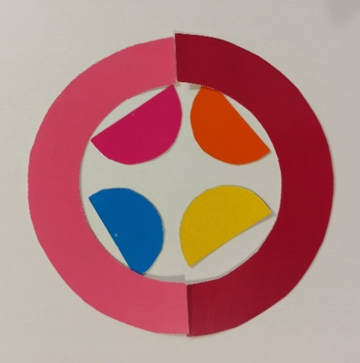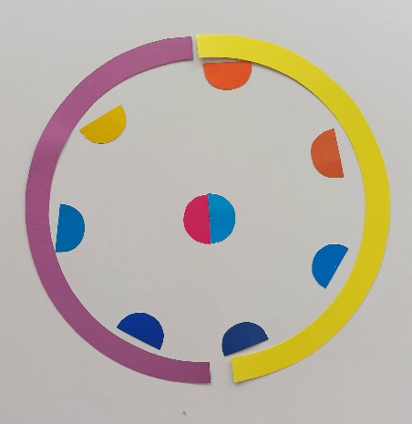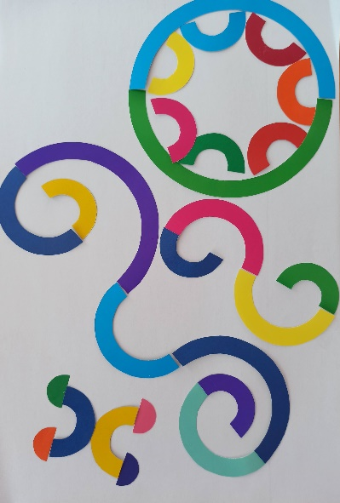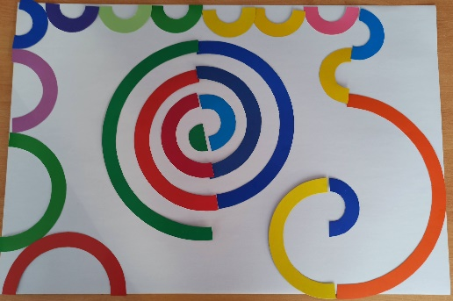

Приложение 3
Эмоции – карточки
к игре «Покажи своё настроение»
Рисунок 26. «Веселье» | Рисунок 27. «Грусть»  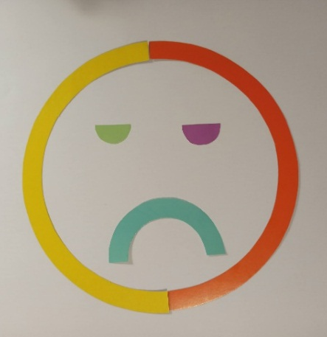
Рисунок 28. «Радость»  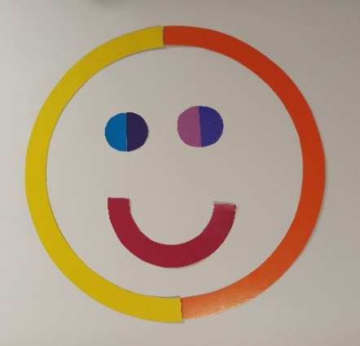 | Рисунок 29. «Печаль»  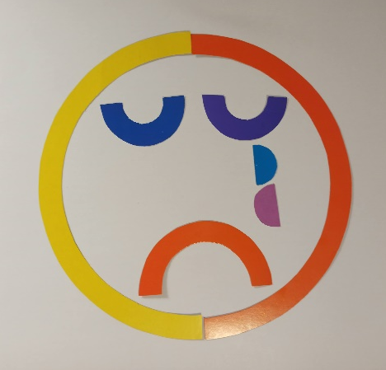
Рисунок 30. «Ужас»  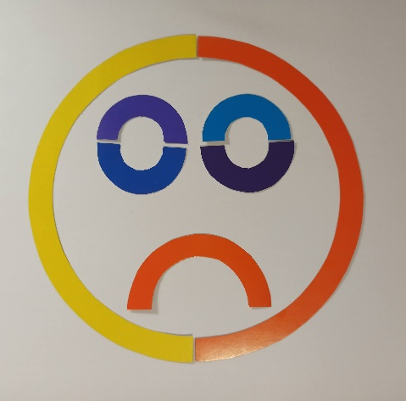 | Рисунок31. «Подмигивание»  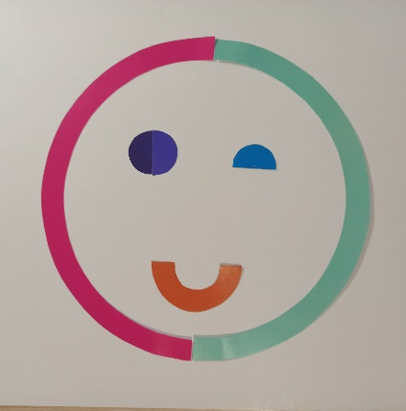
Рисунок 32. «Гнев  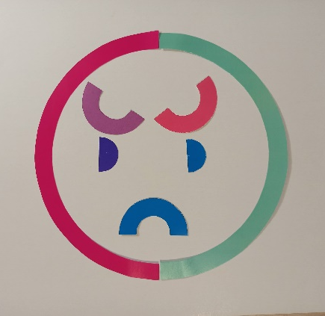 | Рисунок 33.«В очках  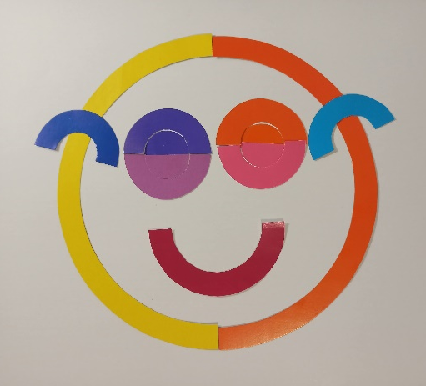
Рисунок 34 «Удивление»

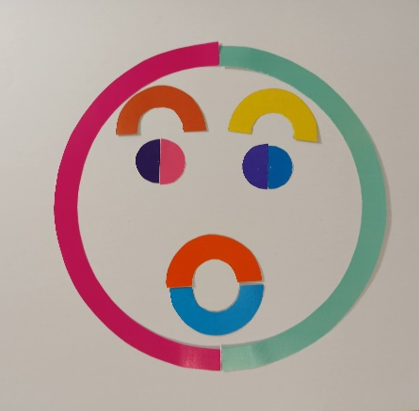

Приложение 4
Карточки-схемы
к игре «Построй пирамидку»

Рисунок 1 пирамида1
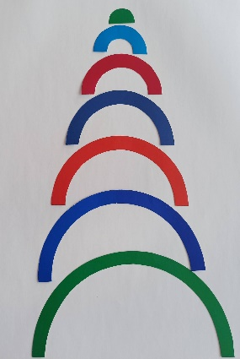
Рисунок 2 пирамида2
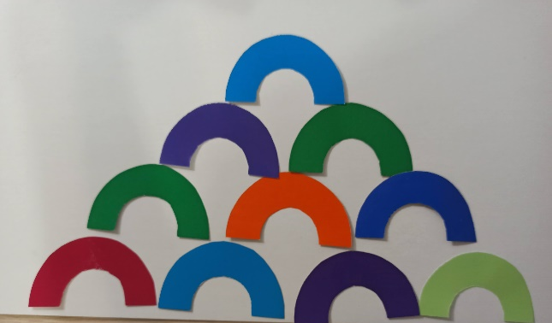

Приложение 5
Карточки-схемы
к игре «Сравни и сосчитай»
Карточка 1.
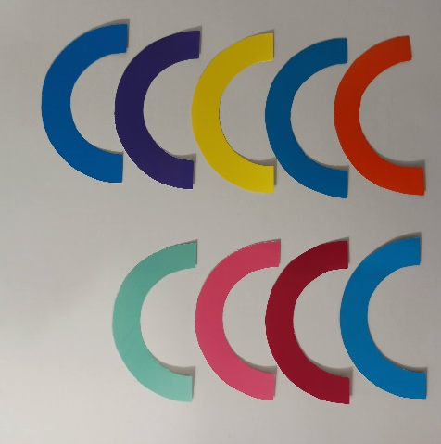
Карточка 2.
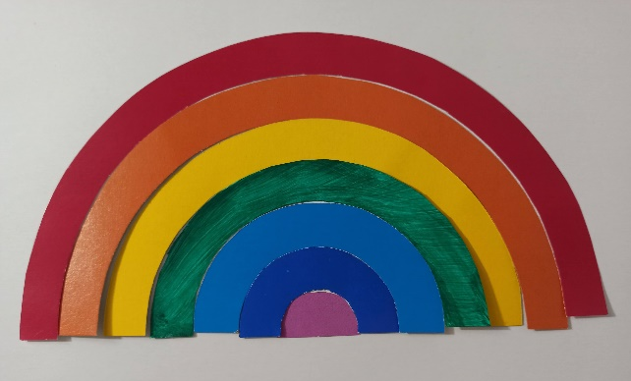
Карточка 3.
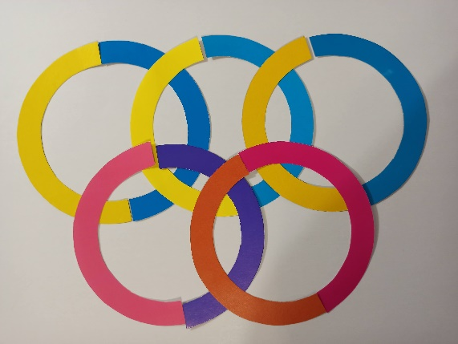
Приложение 6
Пример игры «Сортировка»

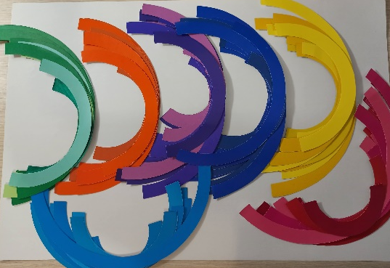
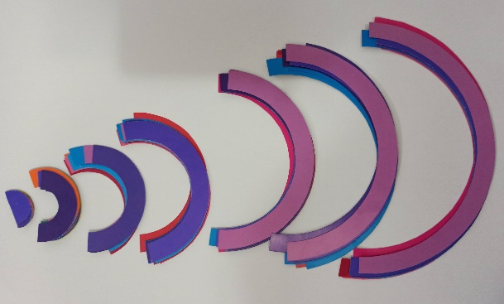

Приложение 7

Пример игры «Картина» (коллективной работы).
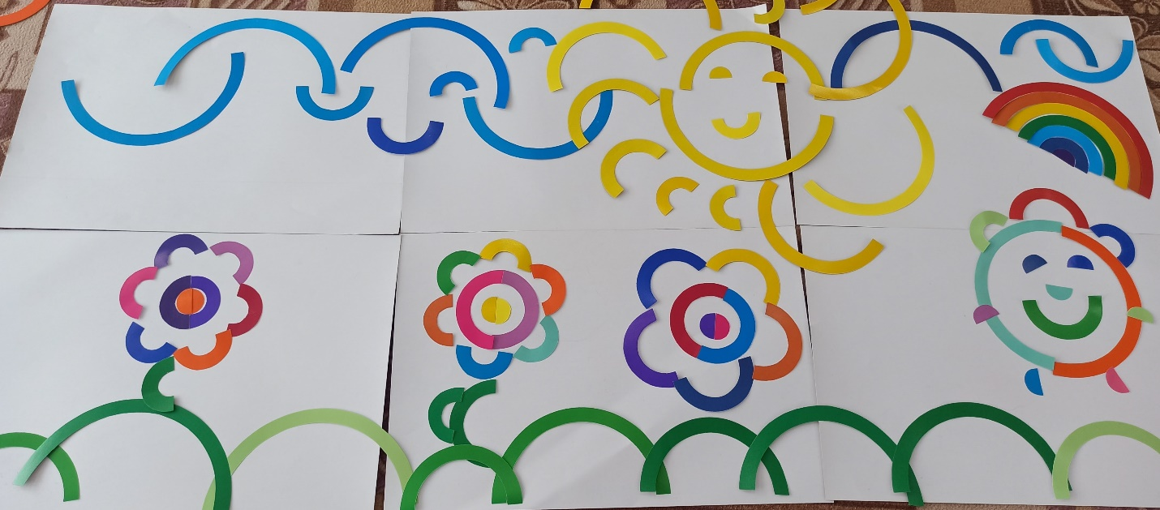

Использованная литература.

- Веракса Н.Е., Веракса А.Н. Развитие ребенка в дошкольном детстве. – М.: Мозаика-Синтез, 2006.
- Куцакова Л.В. Конструирование и ручной труд в детском саду. – М.: Мозаика-Синтез, 2008.
- Программа «Развитие», М.: Новая школа, 1994.
- Программа воспитания и обучения в детском саду/Под ред. М.А. Васильевой, В.В. Гербовой, Т.С. Комаровой. – М.: Мозаика-Синтез, 2008.

